Ребенок читает медленно: что делать?
Близится конец учебного года: контрольные, срезы, итоговые отметки… Многих родителей тревожит вопрос «Что делать, если ребенок медленно читает?». Хочется съязвить и ответить: «Поздно пить «Боржоми»…», но давайте разберемся в ситуации и не будем нагнетать панику, мучить несчастных (и без того измученных авитаминозом) школьников, заставляя просиживать за книжкой с секундомером и трястись над дневником.

Скорость чтения в начальных классах
- класс: 25-30 слов в минуту — 1 полугодие; 30-40 слов в минуту — 2
полугодие. В специализированных классах и школах повышенного уровня (например, гимназиях) возможен более высокий темп чтения — от 60 слов в минуту.

- класс: 40-50 слов в минуту — 1 полугодие; 50-60 слов в минуту — 2
полугодие. В специализированных классах и школах повышенного уровня
— 85-90 слов в минуту в 1 полугодии и 90-95 слов во втором.
- класс: 60-70 слов в минуту — 1 полугодие; 70-80 слов в минуту — 2 полугодие; 95-105 слов в минуту при повышенных требованиях. Про себя третьеклассник должен читать на 20 и более слов быстрее, чем вслух.
- класс: 80-90 слов в минуту — 1 полугодие; 100-120 слов в минуту — 2 полугодие. Скорость чтения про себя на 50 и более слов быстрее, чем при чтении вслух.
Оговоримся сразу, в школе принято «измерять» скорость и технику чтения усредненными показателями. Но, дорогие заботливые и переживательные мамочки, не забывайте, что нормы эти ПРИМЕРНЫЕ. То, сколько слов читает ребенок в минуту, — далеко не самый важный показатель его интеллектуального развития, поэтому ориентироваться на соседа Ванечку, который летит впереди планеты всей и выдает к концу первого класса 120, совсем не стоит. Объясню почему…

Каковы причины медленного чтения ребенка?
Скорость чтения зависит от способа чтения (по слогам; слог + слово, целыми словами). Однако часто бывает так, что ребенок читает целыми словами, но все равно медленно. Почему это происходит?


Если ребенок читает медленно, значит, для этого есть какие-то причины. Давайте разбираться и искать их вместе:
- Небольшой словарный запас ребенка. В этом случае многие попадающиеся слова будут ему незнакомы, что будет замедлять процесс чтения. Старайтесь обогащать лексикон малыша, больше с ним разговаривать, общаться. Читать разноплановую литературу.
- Отсутствие внимания. Если ребенок читает невнимательно, если его постоянно
что-то отвлекает от чтения, он не сможет сосредоточиться на проговаривании текста и не сможет вникнуть в его смысл. Постарайтесь сконцентрировать его внимание на чтении – ребенок должен понимать суть прочитанного.
- Развивайте у ребенка оперативное поле зрения – так он сможет читать не
по 2-3 буквы, а охватывать слово взглядом. Для этого просто садитесь читать как можно чаще.
- Плохо развитый артикуляционный аппарат – очередная причина
замедленного чтения. Развивайте его, делайте с ребенком специальные упражнения. Часто медленно читают те дети, у кого были проблемы с развитием речи, кто поздно начал говорить и не выговаривал некоторые звуки.
- Плохо развитый уровень памяти. Нередко дети после трех прочитанных слов
уже забывают, о чем шла речь. Это плохо действует на запоминание и понимание прочитанного.
- Регрессии. Читая, ребенок постоянно пробегает глазами только что прочитанное
слово. Глаза совершают движения назад и ребенок дважды прочитывает текст. Это самый
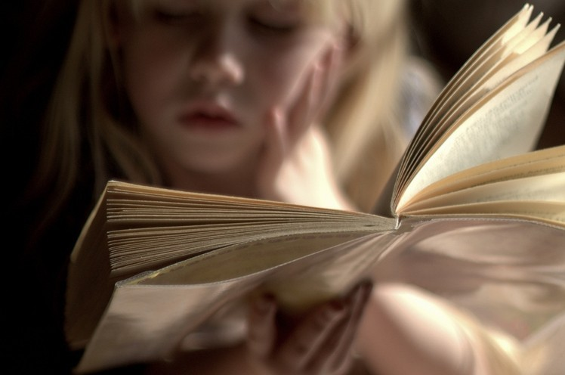
распространенный недостаток. Определись наличие регрессий можно, понаблюдав, как ребенок читает незнакомый текст. Если вы заметите, что глаза бегают, ребенок сначала читает слово про себя, потом произносит вслух, затем еще раз проговаривает несколько
слов, чтобы понять смысл прочитанного, значит регрессия есть. Причиной может быть привычка, отсутствие внимательности или ребенку просто текст кажется трудным.
- Сложная литература. Подбирайте для ребенка литературу, соответствующую
его уровню развития и возрасту. Не торопитесь с усложнением заданий.

А теперь ВНИМАНИЕ!

Ребенок не будет читать быстрее, чем говорит.

Если в жизни ребенок медлительный, меланхоличный, то и ждать от него реакции холерика не стоит. Это касается всего, чтение в этом случае не исключение. Уравновешенный и «непробиваемый» флегмат тоже вряд ли будет торопиться и, съедая окончания, «глотать» страницу за страницей. Если в обычной жизни ребенок долго думает, прежде чем ответить на вопрос, растягивает слова, то и читать он будет медленнее обычного. И в этом нет ничего плохого и страшного.
Главное не количество прочитанных слов, а осознанность. Что толку от того, что Ванечка за минуту долетел, а ответить на вопросы о прочитанном

так и не смог? Какой смысл мешать слова в кучу, не видя ни точек, ни запятых, а потом делать большие глаза, удивляясь недопонятым фразам.

Чего ни в коем случае нельзя делать?
- Смеяться над ошибками, упрекать за неправильно прочитанные слова.
- Стоять над душой «с ремнем».
- «Наказывать» чтением. Типа «Не пойдешь гулять на улицу, если не прочитаешь от и до…», «Не получишь игрушку, если не прочитаешь 40 слов в минуту» и т.п.

Как помочь ребенку улучшить технику чтения?

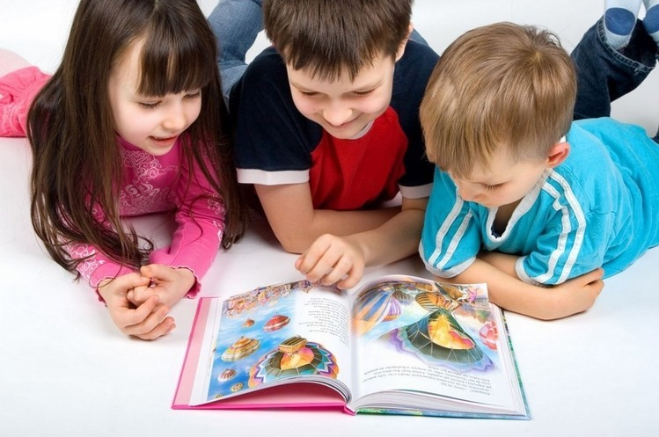
Читайте любимые сказки перед сном. Часть текста может читать мама
или папа, а дальше — сам ребенок. Главное делать это регулярно, но не заставлять, а мотивировать
«пряником». Хвалить, даже если было «так себе», говорить, что
«я не смогу уснуть без твоей сказочки» и придумывать всевозможные маленькие хитрости, чтобы ребенок
полюбил процесс чтения и добровольно брал книгу в руки. Хорошие советы есть в интервью с Ольгой Давлетбаевой: Почему дети мало читают? Интервью с

главным редактором детского познавательного журнала «Кважды Ква».
- Если в семье есть младшие дети, привлекайте «свободные ушки», пусть слушают, как старший им читает. Тут и общение, и обучение одновременно!
- Практикуйте чтение отрывков текста в различном темпе: медленно, средне-
быстро, максимально быстро.
- Пусть ребенок попробует читать, когда что-то ему мешает. Например, тиканье часов, щелканье языком или счет (мама вполголоса называет числа, хлопает в ладоши и т.п.).

Чтение через решетку.
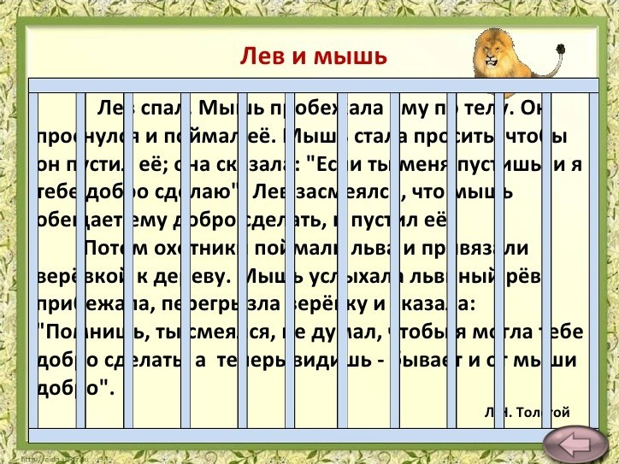

Поощряйте чтение любых печатных материалов: детские журналы, комиксы, гороскопы и др. Пусть дети читают все, что их заинтересует! В доме в доступе всегда должна быть детская литература. Невзначай забытая на столе книга с яркими картинками, журнал, открытый на странице с анонсом нового детского мультфильма — все что угодно, только
бы возникло желание взять в руки, полистать, почитать.
- Купите энциклопедию, где текст изложен доступно и разбит на небольшие блоки. Проэкзаменуйте друг друга на различные темы, например, почему идет дождь, почему бывает радуга и др.
- Если ребенка заинтересовал мультфильм или телепередача, подберите книгу на эту тему и предложите узнать, отличается ли авторская версия от телевизионной.
Тема детского чтения, на сегодняшний день, очень актуальна, все меньше и меньше детей увлеченно читают книги. Что можем сделать мы, взрослые, когда вокруг столько «соблазнов» в виде электронных гаджетов и телевизионных новинок? Самое простое, чему следует уделить внимание — это на собственном примере показывать, что МОЖНО получать удовольствие от самого процесса чтения книг. И как бы ни были популярны электронные книги, аудиозаписи литературных произведений, шуршание бумажных страниц ничто не заменит. Читайте сами и пусть ваши дети почаще видят вас с книгой в руках!

